|  |  |
| --- | --- |
| **Materi** | **Nilai** |
| Buku Belajar MYSQL Dari Nol  #DML | 90 |

**Saya Sudah Belajar dan Mengerti dan Saya BISA**

1. Buat relasi tblorder dan tblpelanggan
2. Buat relasi tblorderdetail dan tblorder
3. Buat relasi tblorderdetail dan tblbarang
4. Dummy data merupakan data sementara yang biasanaya hanya digunakan untuk pengujian database
5. Trigger merupakan perintah insert, update, delete, function, procedure pada mysql yg akan dijalankan pada kejadian yg ditentukan
6. Syntax untuk trigger CREATE TRIGGER nama_trigger AFTER INSERT ON nama_tabel_yang_dipasang_trigger FOR EACH ROW ketik_perintah_trigger_disini_akhiri_dengan_titik_koma;
7. Membuat trigger kurang_stok, tambah_total, tambah_stok, kurang_total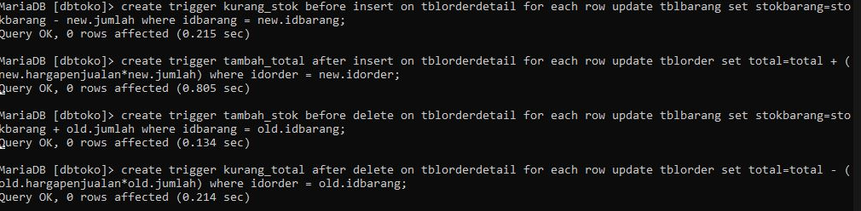
8. “SHOW TRIGGERS;” berguna untuk menampilkan trigger yg dibuat
9. Pengujian trigger yg telah dibuat 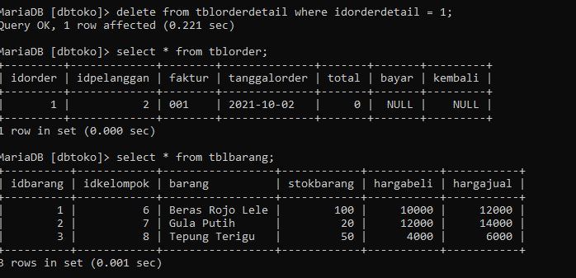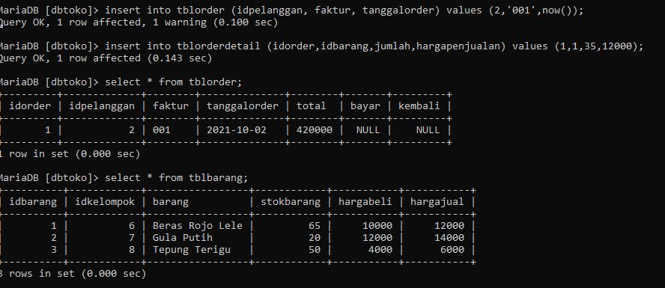
10. DROP TRIGGER nama_trigger; berguna untuk mengahapus trigger
11. Join merupakan perintah select kolom dari lebih dari satu table dengan kondisi tertentu
12. Syntax join SELECT tabel_master.kolom_master, tabel_transaksi.kolom_transaksi FROM table_master INNER JOIN tabel_transaksi ON tabel_master.kolom_master = tabel_transaksi.kolom_ transaksi;
13. Join harus dimulai dari table master
14. Contoh inner join: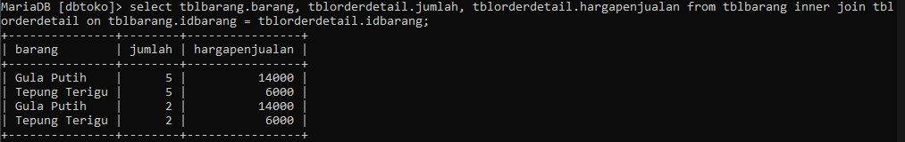 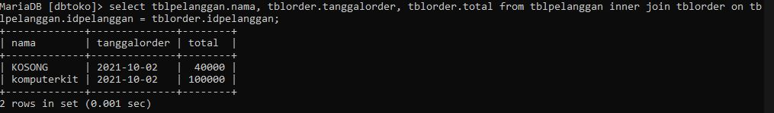
15. Contoh inner join lebih dari satu tabel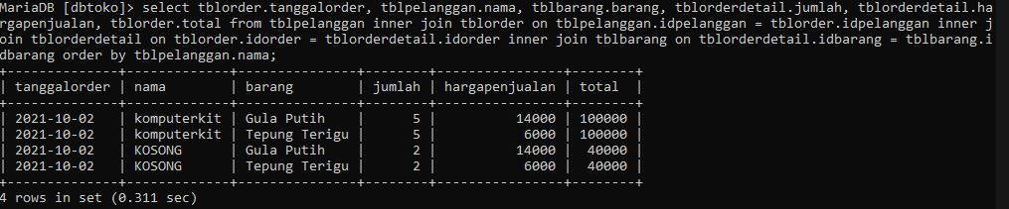
16. Contoh left join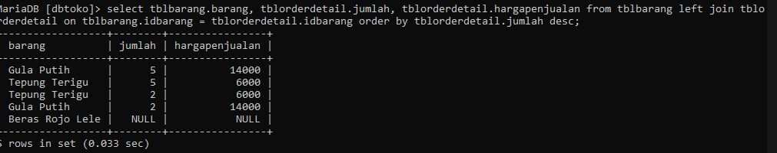
17. Contoh right join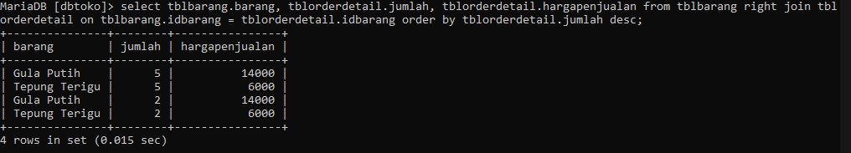
18. Store procedure seperti function tapi tidak ada return
19. Syntax untuk membuat procedure : CREATE PROCEDURE nama_procedure Isi_procedure;
20. Syntax untuk memanggil procedure :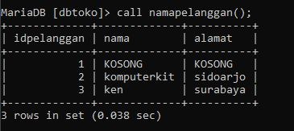
21. Membuat procedure dengan parameter
22. Memanggil procedure dengan parameter 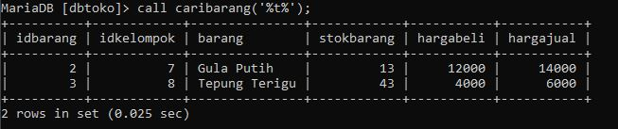
23. Menampilkan semua procedure 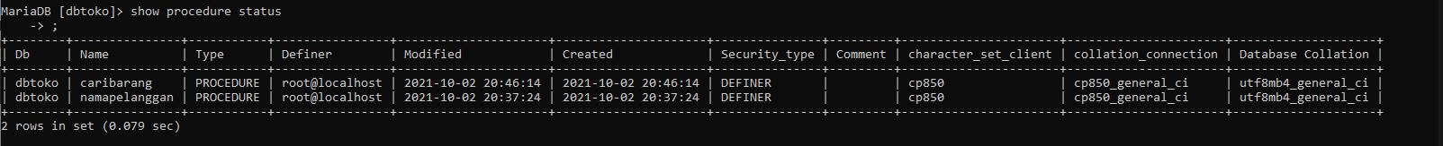
24. Menghapus procedure



1. Function adalah blok program yang disimpan di MySQL yang bisa menerima INPUT atau PAREMETER dan MEMILIKI RETURN
2. Function hamper sama seperti procedure namun memiliki return
3. Syntax untuk membuat function CREATE FUNCTION nama_function (parameter TIPE DATA) RETURNS TIPE DATA RETURN (isi_ function);
4. Syntax untuk memanggil function

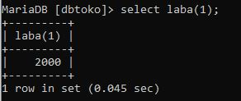

1. Function dapat dipanggil saat melakukan insert

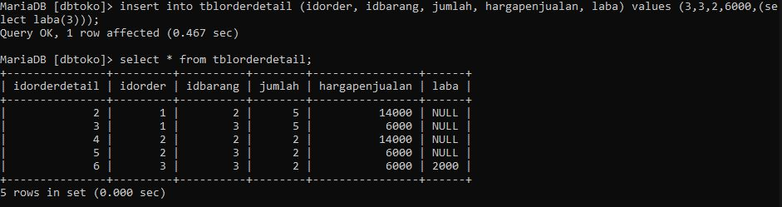

1. Menampilkan semua function yg dibuat
2. Menhapus function



1. SELECT AGREGATE adalah SELECT yang menampilkan function bawaan dari MySQL

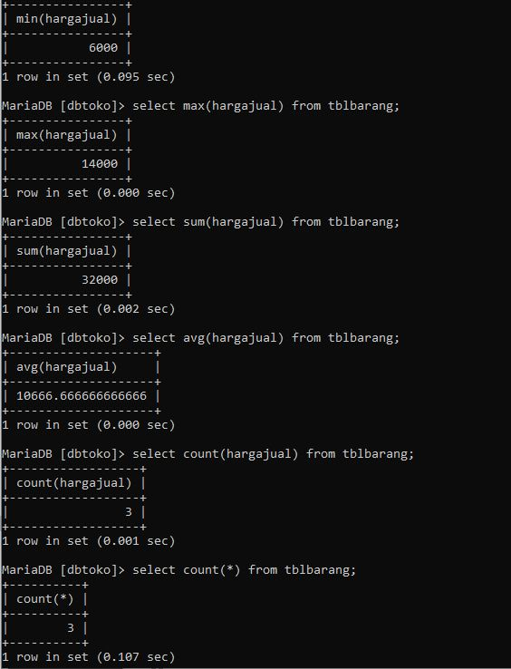

1. SELECT nama_kolom_atau_* FROM nama_tabel WHERE nama_kolom BETWEEN awal AND akhir berguna untuk menampilkan data dari nilai terendah atau tertinggi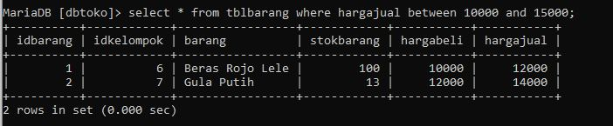
2. SELECT DISTINCT nama_kolom FROM nama_tabel_view berguna untuk menampilkan data yg sama sekali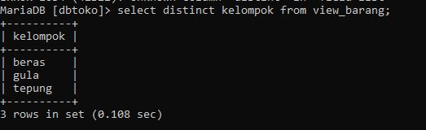
3. Perintah yang dimulai dengan START TRANSACTION bisa dilakukan ROLLBACK (undo atau pembatalan perintah). COMMIT digunakan agar perintah yang dijalankan TIDAK BISA DI ROLLBACK (undo).





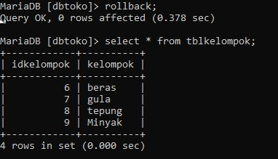

1. Tapi setelh melakukan transaksi melakukan commit, maka data tidak bisa di rollback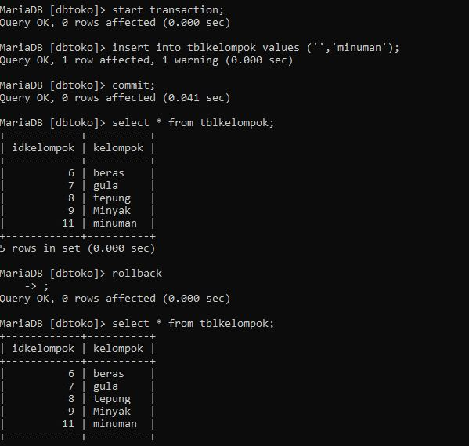
2. Transaksi adalah perintah (INSERT, UPDATE, DELETE, SELECT)
3. Transaksi yang bisa di ROLLBACK (Undo) adalah transaksi yang dimulai dengan START TRANSACTION dan BELUM DI AKHIRI DENGAN COMMIT
4. Transaksi yang sudah di COMMIT TIDAK BISA di ROLLBACK

**Saya Belum Mengerti**

1.

2.

3.

|  |  |
| --- | --- |
| **Materi** | **Nilai** |
| Buku Belajar MYSQL Dari Nol  #DCL | 90 |

**Saya Sudah Belajar dan Mengerti dan Saya BISA**

1. DCL (Data control language) berguna untuk manajemen atau pengelolan user dan hak akses
2. Menampilka semua user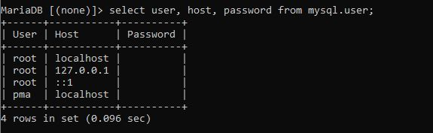
3. Penambahan user dan hak akses hanya bisa dilakukan oleh user root
4. Syntax untuk menambahkan user CREATE USER ‘nama_user’@’host’;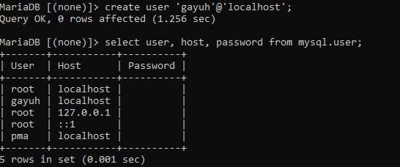
5. SET PASSWORD FOR ‘nama_user’@’host’ = PASSWORD (‘password_user’); berguna untuk membuat password pada suatu user

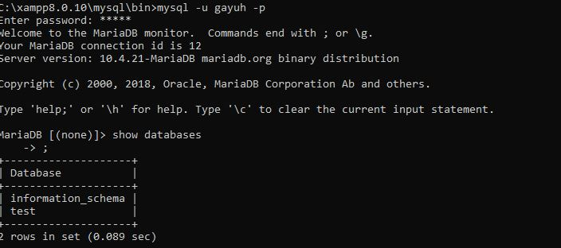

1. Flush privileges berguna untuk merefresh
2. GRANT ALL PRIVILEGES ON nama_database.* TO 'nama_user'@'host' IDENTIFIED BY 'password_user'; berguna untuk membuag izin pada user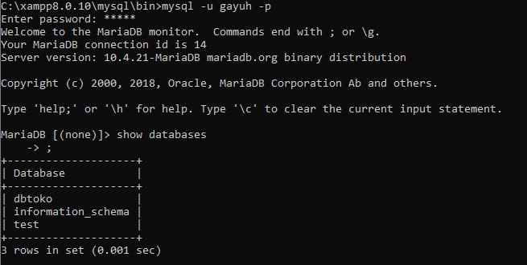
3. Menampilkan user yg sedang login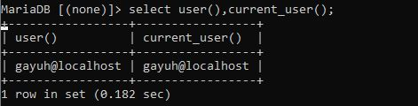
4. SHOW GRANTS FOR 'nama_user'@'localhost'; untuk menampilkan izin yg diberikan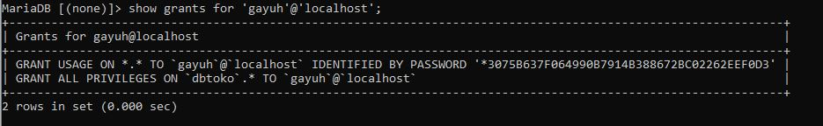
5. REVOKE ALL PRIVILEGES ON nama_database.* FROM 'nama_user'@'localhost'; berguna untuk menghapus izin user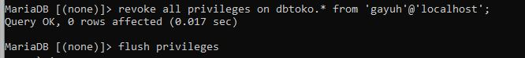
6. GRANT SELECT ON nama_database.nama_tabel TO ‘nama_user’@’localhost’ IDENTIFIED BY 'password_user'; utnuk memberi akses Sebagian tabel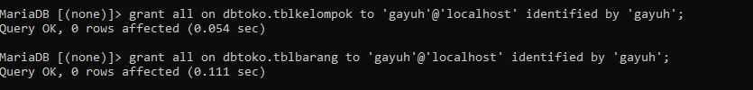
7. Kita juga bisa memberi izin perintah tertentu
8. Merubah password user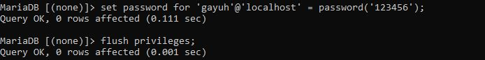
9. Merubah password root pertama kali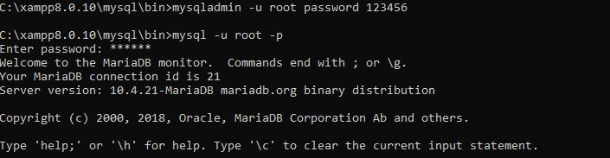
10. Merubah password root